ПРАВИЛА БЕЗПЕКИ ДИТИНИ ПІД ЧАС ЕВАКУАЦІЇ
1. Заспокойтеся самі. Чим молодші діти, тим сильніше їхній психоемоційний стан залежить від стану батьків. Тому спочатку знайдіть точку рівноваги для себе. Доступний практично всім спосіб – дихальні вправи. Психологиня Світлана Ройз радить зробити дихальні вправи, обійняти самого себе, легенько простукати все тіло долонями, обов’язково потягнутися. У конспекті онлайн-лекції фахівчині ви знайдете 46 робочих інструментів подолання стресу для дорослих та дітей. Лише після того, як стабілізуєтеся самі, починайте говорити з дитиною: спокійно та не надто голосно.
2. Скажіть слова підтримки. «Ми в порядку. Ми будемо робити все, що в наших силах», «Я доросла, я знаю, що робити», «Я з тобою». За необхідності повторюйте.
3. Домовтеся про правила поведінки. У небезпечній ситуації дитина повинна виконувати ваші розпорядження миттєво і без сперечань.
- Ваші прохання повинні бути лаконічними та зрозумілими.
- Якщо є можливість, завчасно порепетируйте в ігровій формі головні команди: «Стій», «Не торкайся цього», «Викинь це», «Іди до мене».
- Потренуйтеся разом із дитиною виконувати ці команди на швидкість.
4. Іграшку-супергероя — з собою! Попросіть дитину вибрати маленьку іграшку або талісман, який вона зможе покласти в кишеню. Це може бути навіть мушля з відпустки на морі або камінчик з рідного двора. Скажіть, що у хвилини, коли буде страшно чи самотньо, дитина може брати цю іграшку в руки, розмовляти з нею, розповідати їй про свої почуття.
5. Прикріпіть до верхнього одягу дитини бейдж з повною інформацією про неї. Ім‘я, прізвище, вік, контактні дані батьків, особливі медичні потреби дитини (якщо такі є), вкажіть групу крові. Окрім бейджа на одязі, покладіть дитині у кишеню записку та/або напишіть цю інформацію на її руці стійким маркером або ж наклейте цупкий скотч на одяг. Це варто зробити навіть з дітьми 7-10 років, які у звичайному житті пам’ятають персональні дані. У стані стресу забувати прості речі можуть навіть дорослі, а діти й поготів.
6. Сфотографуйте дитину перед тим, як вийти з дому. Якщо дитина загубиться, у вас буде найбільш точна фотографія, за якою люди зможуть швидше впізнати вашу дитину. Окрім цього, добре запам’ятайте (краще – запишіть), як саме одягнена дитина під час евакуації.
7. Перебувайте у фізичному контакті з дитиною. Тримайте її за руку або на руках, везіть у візку. Підтримуйте безпосередній контакт весь час, аж допоки поруч не з’явиться інший дорослий, якому ви можете довіряти. Передавайте дитину сторонній людині тільки у крайньому випадку, або якщо це військові або представники рятувальних служб – пам’ятайте, що існує небезпека викрадення дитини під час евакуації.
8. Домовтеся про місце, де ви зустрінетеся, якщо загубитесь (якщо дозволяє вік дитини).
9. Якщо дитина загубилася. У Міністерстві закордонних справ розробили пам’ятку з порадами, як діяти батькам.
- Не панікуйте. Зберіться з думками, щоб діяти чітко.
- Згадайте, де востаннє бачили дитину. Якщо в дитини є телефон – зателефонуйте.
- Попросіть когось зі знайомих чи родичів залишатися на місці на випадок, якщо дитина повернеться.
- Попитайте людей навколо, чи бачили вони дитину, назвіть основні прикмети, за наявності – покажіть фото дитини, опишіть, у чому вона одягнена.
- За можливості, дайте оголошення через гучномовець.
- Повідомте найближче відділення поліції чи зателефонуйте 102. Якщо дитина загубилась за кордоном, гаряча лінія: 116 000.
10. Важливий чат-бот: Дитина не сама. У меню чат-боту можна обрати одну з шести ситуацій, у якій вам потрібна допомога, та отримати детальні інструкції. Зокрема, чат-бот містить покроковий план дій у разі, якщо ваша дитина загубилася або ви знайшли чужу самотню дитину. Чат-бот було створено Офісом Президента України спільно з ЮНІСЕФ та Міністерством соціальної політики.
11. Остерігайтесь зловмисників: будьте пильними. Зараз українським біженцям допомагає вся Європа. Щодня пересічні громадяни з різних країн від щирого серця діляться їжею, одягом, житлом. Та не слід забувати, що ворог може використовувати цю ситуацію, аби вдарити по найціннішому: по дітях. За повідомленням Сумської обласної військово-цивільної адміністрації, ворожа авіація розкидає дитячі іграшки та мобільні телефони, які начинені вибухівкою. Відома журналістка та блогерка Катерина Венжик також пише про диверсантів, які ховають вибухівку у дитячих іграшках. Поясніть це дитині й пильнуйте за тим, щоб вона брала іграшки та інші речі лише з вашої згоди та у вашій присутності. Ніякі «забуті» або «покинуті» іграшки, смартфони тощо з землі підбирати не можна! Детальніше про це дивіться нижче у розділі «Як уберегти дитину від мін та вибухівки».
Поради про те, як підтримати та заспокоїти дитину під час війни, читайте у окремому матеріалі.
ЯК УБЕРЕГТИ ДИТИНУ ВІД МІН ТА ВИБУХІВКИ
Ще у перші дні війни Національна поліція України попередила про виявлення на території нашої країни протипіхотних мін, так званих метеликів. Вони невеликі, пластмасові, бувають яскравого кольору — через це діти можуть сприймати їх за іграшку. Також ворог розкидає реальні дитячі іграшки, смартфони та інші цінні речі, начинені смертельно небезпечною вибухівкою.
Крім того, існує ризик замінувань. Причому не лише у зонах бойових дій чи на окупованих територіях, але й вздовж евакуаційних шляхів. Дізнайтеся, як вберегти дитину від мін та вибухівки.
1. Покажіть дитині фото мін-метеликів та упевніться в тому, що вона запам’ятала, як вони виглядають.
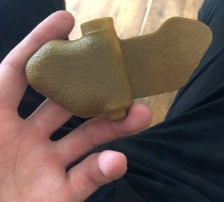Джерело: Національна поліція України
2. Введіть правило: не чіпати сторонні предмети (особливо якщо вони лежать без нагляду і виглядають покинутими). Поясніть дітям, як важливо бути пильними і не торкатися підозрілих предметів або покинутих іграшок, телефонів, побутових речей тощо. Домовтеся з дитиною: у разі, якщо вона помітить щось підозріле, вона має негайно повідомити про це вам або комусь з інших дорослих. Поясніть їй, що ні в якому разі не можна не тільки чіпати ці предмети, а й наближатися до них чи кидати в них чимось. Вибухівкою може бути начинена навіть «звичайнісінька» на вигляд кулькова ручка. Ви можете сказати дитині так: «Зараз усі допомагають Збройним Силам України, тож всі мають бути пильними. Якщо побачиш якісь покинуті речі або щось дивне — скажи мені, я дуже сподіваюся на твою уважність».
3. Оминайте зелені насадження, пустирі, розвалини, покинуті домівки тощо. Якщо рухаючись по евакуаційному шляху, ви робите зупинку, не заходьте на узбіччя (навіть у туалет) і не дозволяйте забігати на узбіччя дітям.
4. Розкажіть дітям про ознаки замінованих територій і попросіть її повідомляти вам, якщо таке побачить. Це можуть бути сигнальні стрічки, дротяні розтяжки (зазвичай на рівні колін), знаки з черепом та кістками, а також з написом: “УВАГА, МІНИ!”, “DANGER MINES!”, “ВНИМАНИЕ, МИНЫ!”. Водночас заміновані ділянки можуть не мати ніяких позначок. Тому поясніть дітям, що необхідно уникати й ділянок, які перелічені у попередньому пункті.
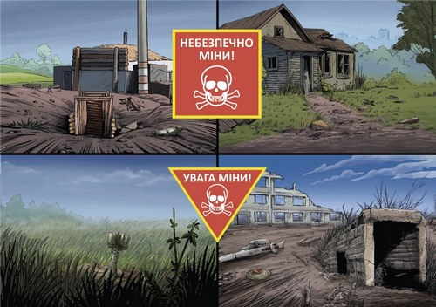
Офіційні попереджувальні знаки Джерело: https://stopmina.com/
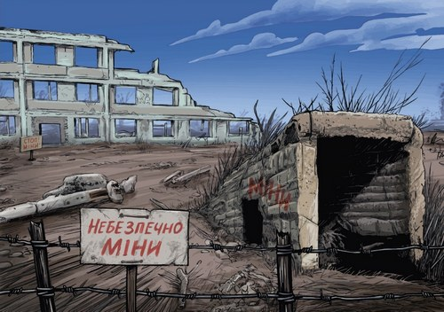
Неофіційні попереджувальні знаки Джерело: https://stopmina.com/
5. Що робити, якщо дитина опинилася на замінованій ділянці?
- Не намагайтеся самостійно дістатися до дитини, аби звільнити її. Є великий ризик того, що ви можете підірватися самі на очах у дитини або погубити і себе, і її. Негайно зателефонуйте 101. До прибуття рятувальників заспокоюйте дитину голосом з того місця, де ви стоїте.
- Якщо ваше місто/село знаходиться під окупацією або в ньому відбувалися бойові дії, не дозволяйте дитині пересуватися вулицями самостійно. Навіть якщо це знайомі шляхи, якими дитина у мирний час ходила сама.
- Поясніть дитині, як діяти, якщо вона раптом опинилася на замінованій ділянці, а вас поряд нема. Не можна намагатися вийти самостійно, потрібно залишатися на місці нерухомо і голосно кликати по допомогу. У крайньому разі, якщо поряд нікого немає, потрібно йти назад повільно і обережно, максимально точно наступаючи на власні сліди.
6. Про виявлення будь-яких підозрілих знахідок Центр громадського здоровʼя рекомендує негайно сповіщати органи влади. Це може бути поліція (тел. 102), пожежна служба (тел. 101), ДСНС або ТрО. Надайте фахівцям максимально вичерпну інформацію про підозрілий предмет: його опис, місце розташування, дату й час виявлення. Якщо є можливість, дочекайтеся прибуття рятувальників, спостерігаючи за підозрілим предметом з безпечної відстані та попереджаючи про небезпеку оточуючих.
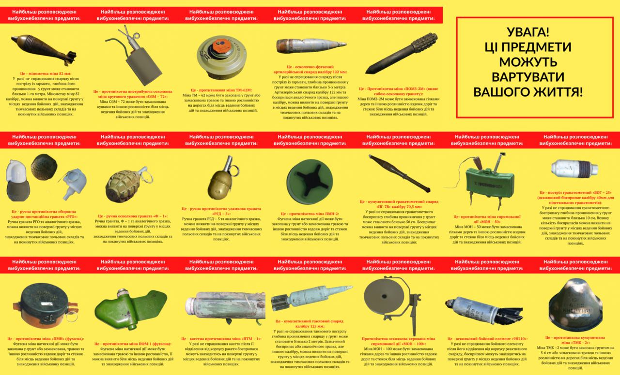Джерело: Держспецзв’язку
КОРИСНІ ПОСИЛАННЯ ЗА ТЕМОЮ
- Мультфільм ЮНІСЕФ Україна про мінну безпеку: лісовий скарб.
- Курс з інформування про ризики вибухонебезпечних предметів від освітнього проєкту «Стопміна».
- Посібник для самостійного вивчення населенням способів захисту від надзвичайних ситуацій та дій у разі їх виникнення від Державної служби України з надзвичайних ситуацій.
- Пам’ятка щодо правил поведінки (порядку дій) населення у разі виявлення підозрілого об’єкта, вибухонебезпечного предмета від Державної служби України з надзвичайних ситуацій.
- Новий бот «Дитячий лікар на війні» від Центру протидії дезінформації при РНБО України, де можна отримати безоплатну онлайн-допомогу від дитячих лікарів з усієї України.
Цей матеріал підготовлений в межах проєкту «Ініціатива секторальної підтримки громадянського суспільства України», що реалізується ІСАР Єднання у консорціумі з Українським незалежним центром політичних досліджень (УНЦПД) та Центром демократії та верховенства права (ЦЕДЕМ).

